**FORMATO PARA EL DESARROLLO DE COMPONENTE FORMATIVO**

| PROGRAMA DE FORMACIÓN | Desafíos de la educación contemporánea |
| --- | --- |

| COMPETENCIA | 240201064. Identificación de las necesidades formativas contemporáneas. | RESULTADOS DE APRENDIZAJE | 240201064 -04. Evaluar los elementos necesarios para introducir cambios en la ejecución de la formación según las áreas STEM. |
| --- | --- | --- | --- |

| NÚMERO DEL COMPONENTE FORMATIVO | 4 |
| --- | --- |
| NOMBRE DEL COMPONENTE FORMATIVO | La Integración Curricular y la Educación STEM |
| BREVE DESCRIPCIÓN | La integración curricular y la educación STEM como metodologías buscan continuar el proceso que empezó con relación a la necesidad de cambios en la educación para el siglo XXI. Que logre satisfacer el desarrollo de la cuarta revolución industrial y la sustentabilidad planetaria; los nuevos ciudadanos demandan nuevas habilidades y destrezas, en la actual sociedad del conocimiento, habilidades como comprensión de lectura, transmisión de conocimiento, redacción de textos, comunicación asertiva, pensamiento de diseño y el desarrollo de nuevas estrategias para la enseñanza aprendizaje. |
| PALABRAS CLAVE | Integración curricular, STEM, Ciencias, Interdisciplinariedad, Transdisciplinariedad |

| ÁREA OCUPACIONAL | 4 - CIENCIAS SOCIALES, EDUCACIÓN, SERVICIOS GUBERNAMENTALES Y RELIGIÓN |
| --- | --- |
| IDIOMA | Español |

1. **TABLA DE CONTENIDOS:**

Introducción

1. Innovación educativa y los proyectos integrados

1.1. Diversas formas de Integración curricular

1.2. La integración de asignaturas de la Educación STEM

1.2.1. Integración Multidisciplinaria o temática

1.2.2. Integración Interdisciplinaria

1.2.3. Integración Completa o Transdisciplinaria

2. Empleabilidad nacional e internacional y la educación STEM

2.1. El contexto internacional del empleo.

2.2. Nuevas oportunidades de empleo y la Educación STEM

1. Objetivos para el Desarrollo Sostenible – ODS

3.1. Definición.

3.2. Agenda 2030.

4. Responsabilidad social y ambiental esperados en los aprendices del siglo XXI

4.1. Habilidades para el siglo XXI

4.2. Valores

4.3. Competencias para la docencia en áreas STEM.

1. **DESARROLLO DE CONTENIDOS:**

**Introducción**

A través de la Integración Curricular y la Educación STEM, se pretende mostrar alternativas y paradigmas que sean de valor para los profesionales de la educación, para lograr satisfacer las necesidades de nuestro entorno actual. Que se derive en el desarrollo de nuevas estrategias para la enseñanza y el aprendizaje, por lo que le invitamos a ver el siguiente video y conocer más sobre este tema:



**1. Innovación educativa y los proyectos integrados**

De acuerdo con Barraza (2013) la innovación educativa es un proceso que involucra la selección, organización y utilización creativa de elementos vinculados a la gestión institucional, el currículo y/o la enseñanza, siendo normal que una innovación educativa impacte más de un ámbito, ya que suele responder a una necesidad o problema que regularmente requiere una respuesta integral.

Se debe seguir un modelo centrado en la resolución de problemas, esto implica realizar un conjunto de acciones que necesariamente deben ser desarrolladas de una manera deliberada y sistemática con el objetivo de lograr un cambio duradero que pueda ser considerado como una mejora de la situación previamente existente.

Para comenzar, se deben tener en cuenta las siguientes pautas que guíen el proceso de innovación:

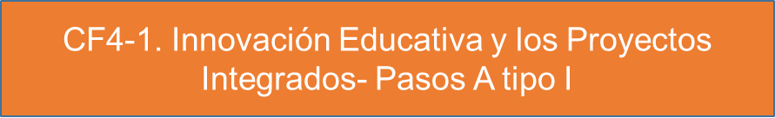

En las instituciones educativas existen tres áreas básicas en las que se pueden realizar innovaciones: *En la gestión institucional y administrativa; en la gestión del currículo y en la gestión de la enseñanza.*

Para cumplir los objetivos de aprendizaje, nos vamos a centrar en la gestión pedagógica en el aula, la cual involucra todos los elementos del currículo, las competencias, las actitudes y los valores, la metodología, los contenidos, los medios y materiales didácticos, y los procesos de evaluación.

Con base en lo anterior, se puede innovar en todos y cada uno de los componentes que forman parte del currículo, lo cual quiere decir que cuando se transforma sustancialmente alguno de estos componentes inevitablemente se produce un cambio en el resto de ellos.

**1.1. Diversas formas de integración curricular**

La integración de Proyectos es quizás uno de los aspectos de la innovación en la educación que más llaman la atención.

Es posible encontrar diversas combinaciones de asignaturas, temáticas, nodos entre otros que parten de una autonomía institucional, para reconocer las singularidades de su comunidad, desarrollar de manera colaborativa la creación de metodologías activas que apuesten por articular estrategias entre Planes de Aula, las Áreas y los Proyectos Pedagógicos Transversales de ley y un adecuado sistema de evaluación formativa de estudiantes, que permita el logro de una integración curricular para su gestión en la dinámica institucional (Bybee, 2013).

**1.2. La integración de asignaturas y la educación STEM**

La propuesta de la educación STEM es permitir a los instructores y a los estudiantes poder observar el panorama completo del conocimiento que se le debe brindar y cómo se articulan entre ellos.

A continuación, presentaremos algunos ejemplos:

**1.2.1. Integración multidisciplinaria o temática**

Este nivel de integración tomaremos como ejemplo el tema del sistema solar donde todas las áreas aportan conocimiento, tiene la ventaja de que los estudiantes encuentran coherencia al aprendizaje y se dan cuenta que las áreas del conocimiento desarrollan conocimiento desde sus fronteras. Sin embargo, estas conexiones no son lo suficientemente fuertes. No se evidencia una integración STEM, sino que se coordina algunas actividades que no traen necesariamente respuestas a la pregunta problema o sirven para encontrar una solución.

**1.2.2. Integración interdisciplinaria**

Este nivel de integración curricular es más desarrollado ya que se planea desde el currículo que los diferentes temas de las asignaturas se fusionen. No es muy diferente del multidisciplinario, pero en este caso dos asignaturas buscan conocimientos y habilidades iguales. Para lograr un nivel interdisciplinario más completo, se pueden agregar más asignaturas.

**1.2.3. Integración completa o transdisciplinaria**

Perspectiva que presenta la integración de manera holística de manera transdisciplinaria, esta integración se presenta cuando se propone un proyecto que trata de resolver un problema de la vida real, permitiendo no solo integrar las asignaturas STEM, sino otras como el arte, el lenguaje entre otros:

1. **Panoramas de empleabilidad y la educación STEM**

Con el avance y desarrollo de la ciencia y la tecnología aspectos como la empleabilidad han generado la creación de nuevos empleos, donde el uso y gestión del conocimiento es la principal habilidad que deben desarrollar los ciudadanos de este siglo XXI. Cargos como FreeLancer, desarrolladores de Apps, conductores de Uber, analista Big Data, influencer o youtuber.

Actividades económicas que se ven muy comunes en el día de hoy y que se prevé en los próximos diez años, que estos empleos aumenten y aparezcan otros que no han nacido. Entonces la sociedad debe capacitar a las futuras generaciones para que respondan a las nuevas necesidades, en el uso y aplicación del pensamiento de diseño, las habilidades blandas, el pensamiento crítico, la comunicación asertiva y el aprendizaje colaborativo, entre otros aspectos; que permitan el desarrollo de una economía sostenible y sustentable.

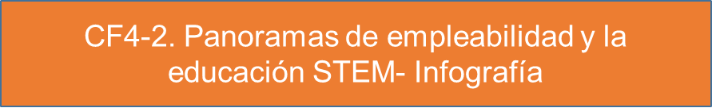

La educación STEM es una gran oportunidad para integrar a Colombia en el proceso de modernización de la educación, según Portafolio (2020) para el 2030 Colombia necesitará 450.000 empleos en las áreas STEM, según Marco Casarín gerente de Microsoft Colombia proyecta esta es la cifra que se calcula actualmente para una demanda creciente año tras año, actualmente solo el 33% de esta demanda se satisface en el mundo con empleados con estas habilidades tecnológicas.

**2.1. El contexto internacional del empleo**

En el contexto mundial la pandemia de la COVID-19 ha dejado demostrado que ninguna institución o individuo por sí solo puede abordar los desafíos económicos, ambientales, sociales y tecnológicos de nuestro mundo.

Esta crisis aceleró las tendencias de las nuevas formas de empleo que antes veíamos como evidentes, y ahora son una realidad. Procesos como la [digitalización](https://www.bbva.com/es/opinion/el-coronavirus-un-inesperado-aliado-de-la-digitalizacion/), la automatización o la necesidad de un [desarrollo sostenible e inclusivo](https://www.bbva.com/es/especiales/objetivos-de-desarrollo-sostenibles/) están ahora en el escenario 2021.

El Foro Económico Mundial realizado en agosto del 2021, se denominó el gran reinicio, donde las organizaciones sociales y culturales afrontaron la encrucijada de reconstruir la confianza y tomar decisiones cruciales, de restablecer las prioridades y la urgencia de acometer reformas globales.

En Colombia el gobierno y muy especialmente el sector educativo, tendrán que implementar nuevas y diversas estrategias que impacten de manera contundente la forma de apropiar y gestionar el conocimiento, para preparar las nuevas generaciones de ciudadanos colombianos, a las nuevas maneras de desarrollo sostenible para nuestro planeta.

**2.2. Nuevas oportunidades de empleo y la educación STEM**

Teniendo en cuenta que la tecnología mantiene en constante evolución como por ejemplo cuando adquirimos un equipo electrónico y en el transcurso de seis meses ese mismo artículo ingresa al mercado con una nueva versión mejorada o sencillamente es reemplazada por otra mejor, los empleos necesariamente no desaparecerán, estos serán transformados, y algunos nacerán, en el apartado anterior en la gráfica se ven empleos nuevos, pero a continuación listo algunos donde se prevé existirán en un futuro no muy lejano.

Educaweb (2020) nos da un vistazo de los 10 trabajos del futuro donde sectores de la economía como la salud, tecnología y economía verde serán los proveedores de una nueva generación de empleos.

Según esta web, empleos como los siguientes marcarán la demanda en el mercado:

* Especialista en banca digital y criptomonedas
* Especialista en alojamiento de datos
* Especialista en ingeniería alimentaria
* Especialistas en impresión de alimentos en 3D
* Responsables de nuevas "colonias" de negocios
* Chief Data Officer o responsables de datos
* Especialista en privacidad
* Diseñadores de órganos humanos
* Especialistas en campañas de crowdfunding
* Diseñadores de avatares o responsable de relaciones con ellos

1. **Objetivos para el Desarrollo Sostenible – ODS**

La Organización de las Naciones Unidas ha proyectado un camino donde todos los países son protagonistas, para acabar con la pobreza, trabajar por la igualdad, la lucha contra el cambio climático, la conservación del planeta y garantizar la educación inclusiva y para todos. Todo enmarcado en 17 objetivos los cuales se deben trabajar como base hasta el año 2030, una década de cambio donde cada país miembro se compromete a cumplirlos.

Un objetivo importante y para tener en cuenta, ***la Educación de Calidad;*** en su cuarto objetivo, las Naciones Unidas describen:

*La educación permite la movilidad socioeconómica ascendente y es clave para salir de la pobreza. Durante la última década, se consiguieron grandes avances a la hora de ampliar el acceso a la educación y las tasas de matriculación en las escuelas en todos los niveles, especialmente para las niñas. No obstante,*[*alrededor de 260 millones de niños aún estaban fuera de la escuela*](http://uis.unesco.org/en/topic/out-school-children-and-youth)*en 2018; cerca de una quinta parte de la población mundial de ese grupo de edad. Además, más de la mitad de todos los niños y adolescentes de todo el mundo*[*no están alcanzando los estándares mínimos de competencia*](https://unstats.un.org/sdgs/report/2019/goal-04/)*en lectura y matemáticas.*

*En 2020, a medida que la pandemia de la COVID-19 se propagaba por todo el planeta, la mayor parte de los países anunciaron el cierre temporal de las escuelas, lo que afectó a más del 91 % de los estudiantes en todo el mundo. En abril de 2020, cerca de*[*1600 millones de niños y jóvenes estaban fuera de la escuela*](https://en.unesco.org/covid19/educationresponse)*. Igualmente, cerca de*[*369 millones de niños que dependen de los comedores escolares*](https://www.un.org/sites/un2.un.org/files/policy_brief_on_covid_impact_on_children_16_april_2020.pdf)*tuvieron que buscar otras fuentes de nutrición diaria.*

*Nunca habían estado tantos niños fuera de la escuela al mismo tiempo, lo que altera su aprendizaje y cambia drásticamente sus vidas, especialmente las de los niños más vulnerables y marginados. La pandemia mundial tiene graves consecuencias que pueden poner en peligro los avances que tanto costaron conseguir a la hora de mejorar la educación a nivel mundial.*

* 1. **Definición**

La Organización de las naciones unidas (ONU) en su propuesta del año 2015, define su agenda para el desarrollo sostenible como:

*“La capacidad de satisfacer las necesidades del presente sin comprometer la capacidad de las futuras generaciones para satisfacer sus propias necesidades. Así mismo indica que el desarrollo sostenible exige esfuerzos concentrados en construir un futuro inclusivo, sostenible y resiliente para las personas y el planeta” (ONU, 2015)*

La ONU indica que, para alcanzar el desarrollo sostenible, es fundamental armonizar tres elementos básicos: **el crecimiento económico, la inclusión social y la protección del medio ambiente.** Estos elementos están interrelacionados y son todos esenciales para el bienestar de las personas y las sociedades.

También indica que se debe alcanzar la erradicación de la pobreza en todas sus formas y dimensiones, ya que es una condición indispensable para lograr el desarrollo sostenible. A tal fin, debe promoverse un crecimiento económico sostenible, inclusivo y equitativo, que cree mayores oportunidades para todos, que reduzca las desigualdades, mejore los niveles de vida básicos, fomente el desarrollo social equitativo e inclusivo y promueva la ordenación integrada y sostenible de los recursos naturales y los ecosistemas. (Naciones Unidas , 2015)

**3.2. Agenda 2030**

En la agenda 2030 se proponen 17 objetivos para el desarrollo sostenible, una guía o ruta en la cual cada país miembro de la organización se compromete a cumplirlos. Los objetivos son:



A continuación, podemos ver una imagen con los 17 objetivos unificados:

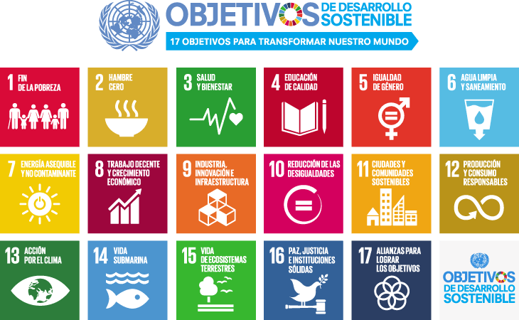

1. **Responsabilidad social y ambiental esperados en los aprendices del siglo XXI**

Dentro de los aprendizajes que nos ha dejado la Covid-19, es la necesidad de fortalecer habilidades necesarias para que los futuros ciudadanos en formación básica y profesional tengan un mejor desenvolvimiento en su futura vida laboral, la acción pertinente para incluir estos temas en los currículos escolares se tiene que hacer de una manera escalona y gradual para así incentivar y promover una persona con valores y virtudes óptimos necesarios en esta persona que se entrega al siglo XXI y sus exigencias.

* 1. **Habilidades para el siglo XXI**

De acuerdo con Villanueva G. & de la Luz de las Casas, M. (2010) *los estudiantes del siglo XXI deben formarse en habilidades para vivir en una sociedad cada vez más alfabetizada en el uso de las tecnologías y sobresalir en un mercado laboral cada vez más saturado*.

En la actualidad la demanda de instructores y aprendices que desarrollen una serie de habilidades y competencias es necesaria para lograr la transformación efectiva de la sociedad a desarrollos económicos sostenibles y amigables con el planeta.  Estas nuevas habilidades requieren que las formas en que se ha venido entendiendo la educación, cambien incorporando acciones mediadas por los principios y valores, pero también con los nuevos sistemas de comunicación e información que permita a la adaptación basada en las nuevas condiciones que manifiesta la sociedad.

La Educación STEM responde al acrónimo en inglés de *Science-Technology Engineering-Mathematics, las asignaturas para una economía próspera y para una sociedad segura y saludable (Espinosa, 2013).*

Por lo anterior, dentro de las habilidades más destacadas en el ámbito académico se encuentran las matemáticas y alfabetización tecnológica, pero es necesario desarrollar habilidades y capacidades híbridas en los instructores y aprendices de manera que éstos se relacionen en las diversas habilidades duras y blandas con son el uso y aplicación de los sistemas de información y comunicación (software, hardware) y habilidades blandas como la argumentación de las propias opiniones, la negociación de significados, el equilibrio afectivo, los idiomas, la capacidad de autoaprendizaje, la adaptación al cambio, la iniciativa y la perseverancia.

Veamos algunas:

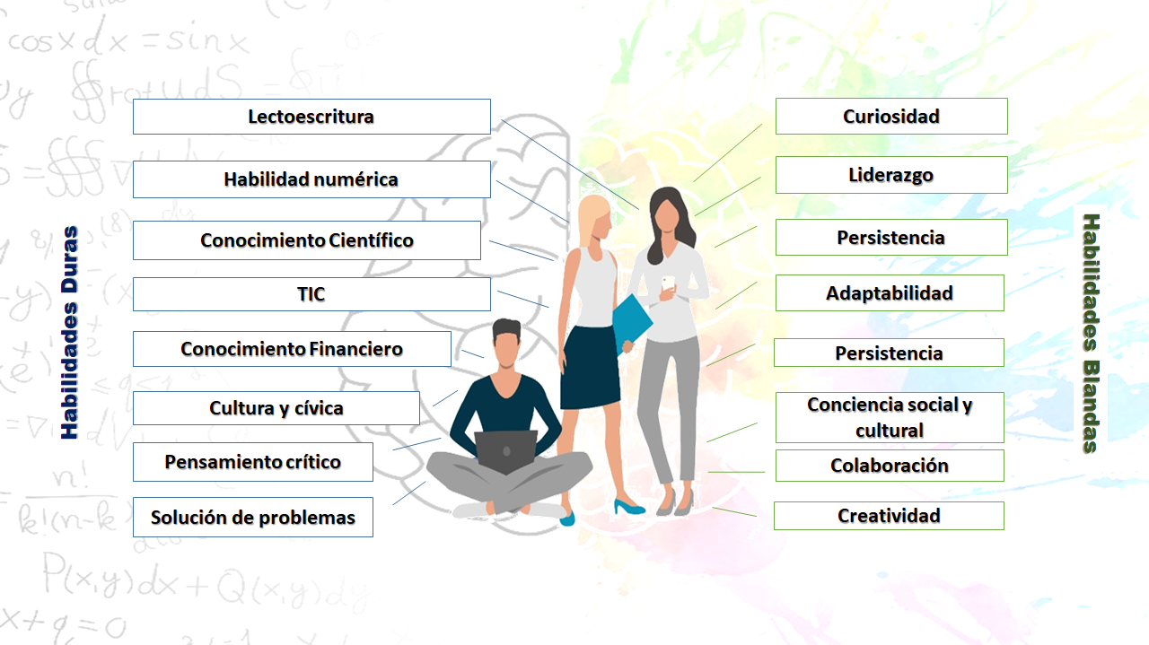

El desarrollo de estas habilidades es cada vez más importante para ayudar a los ciudadanos a navegar por ecosistemas complejos en diferentes etapas de sus vidas. Los sistemas de aprendizaje en el desarrollo de la vida requieren de personas que deben tomar muchas decisiones en diferentes momentos sobre las diferentes formas de aprendizaje y capacitación formal y no informal necesarias para tener vigencia en el mercado laboral, conseguir un ascenso o cambiar a un nuevo empleo. La oferta de aprendizaje es muy amplia y estas decisiones tendrán gran impacto en la capacidad de los aprendices para superar todos estos cambios.

* 1. **Valores**

El buen comportamiento y la conducta son las principales actitudes que se esperan de una persona en el desarrollo de su vida laboral, social y hasta personal, según Adriana M (2020), a continuación, presentamos algunos valores:



**4.3. Competencias para la docencia en áreas STEM.**

Las competencias y habilidades que debe tener un docente en áreas STEM, prácticamente se encuentran en las áreas o materias que se enuncian en sus siglas Ciencia, tecnología, ingeniería y matemáticas, siendo de gran relevancia empezarlas a integrar en los currículos formativos desde una formación temprana, el docente debe prepararse e incentivar al aprendiz realizando actividades motivadoras que sean de un gran atractivo, prevaleciendo como fuente la motivación de preparar personas que se enfrentan a trabajos futuros que no han emergido o se están transformando.

Todo docente debe contar con diferentes competencias para la docencia en áreas STEM como las que veremos a continuación:

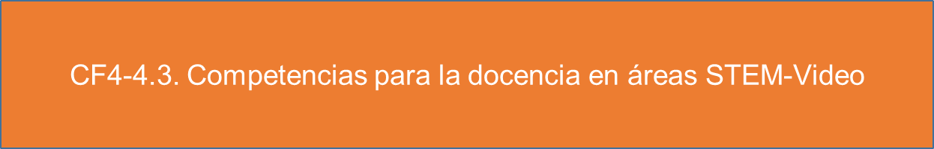

1. **ACTIVIDADES DIDÁCTICAS (OPCIONALES SI SON SUGERIDAS)**

| **DESCRIPCIÓN DE ACTIVIDAD DIDÁCTICA** | |
| --- | --- |
| Nombre de la Actividad | Validación de saberes |
| Objetivo de la actividad | Reforzar aprendizajes vistos en el componente formativo |
| Tipo de actividad sugerida |  |
| **Archivo de la actividad (Anexo donde se describe la actividad propuesta)** | Carpeta de anexos: CF04-Actividad V-F |

1. **MATERIAL COMPLEMENTARIO:**

| **Tema** | **Referencia APA del Material** | **Tipo de material**  **(Video, capítulo de libro, artículo, otro)** | **Enlace del Recurso o**  **Archivo del documento o material** |
| --- | --- | --- | --- |
| 1. Innovación educativa y los proyectos integrados | Secretaría de Comunicaciones y transportes (2019) *Marco de Habilidades Digitales*. México | PDF | <https://www.gob.mx/cms/uploads/attachment/file/444450/Marco_de_habilidades_digitales_vf.pdf> |
| 1. Innovación educativa y los proyectos integrados | Web del maestro CMF (2020) *Laboratorios Virtuales para cursos de Biología, Química, Física, Matemáticas y Tecnología.* | Artículo | <https://webdelmaestrocmf.com/portal/como-evaluar-mediante-rubricas-engoogle-classroom/> |
| 1. Innovación educativa y los proyectos integrados | University of Colorado (s.f.) *Interactive Simulations* | Simuladores | <https://phet.colorado.edu/en/simulations/category/new> |

1. **GLOSARIO:**

| **TÉRMINO** | **SIGNIFICADO** |
| --- | --- |
| Simulador | Dispositivo o aparato que simula un fenómeno, el funcionamiento real de otro aparato o dispositivo o las condiciones de entorno a las que están sometidos una máquina, aparato o material. |
| Estrategias | Son una serie de acciones que buscan alcanzar un plan general para lograr uno o más objetivos generales o a largo plazo en condiciones de incertidumbre. |
| Alfabetización digital | Es un proceso que permite movilizar el desarrollo sostenible de una nación ya que permite una mayor participación de las personas en el mercado laboral. |
| ODS | Objetivos del desarrollo sostenible. |
| STEM | Significa por sus siglas en inglés: Ciencia, tecnología, ingeniería y matemáticas. |

1. **REFERENCIAS BIBLIOGRÁFICAS:**

Ander-Egg, E. (2001). *El trabajo en equipo*. Editorial Progreso. Recuperado de:

<https://books.google.es/books?hl=es&lr=&id=3X9ap9zweMAC&oi=fnd&pg=PA11&dq=trabajo+en+equipo&ots=dNrKfPdxov&sig=6wvxBfe7sZ2ZkA7oreYCRDOJY5w#v=onepage&q=trabajo%20en%20equipo&f=false>

Adriana, M. (2020) *significado de valores. ¿Qué son Valores?* Recuperado de:

<https://www.significados.com/valores/>

Güemes González, E. (2020). Proyecto de Innovación en Educación STEM. Valoración de las habilidades transversales en propuestas educativas STEM. Recuperado de:

<https://repositorio.comillas.edu/xmlui/bitstream/handle/11531/42999/TFG%20-%20Guemes%20Gonzalez%2c%20Elena.pdf?sequence=1&isAllowed=y>

Educaweb (2020) *Los 10 trabajos del futuro, muy ligados a las tecnologías y la salud*. Recuperado de:

<https://www.educaweb.com/noticia/2018/09/18/10-trabajos-futuro-muy-ligados-tecnologias-18560/>

Euroinnova (2020) *Módulos formativos de la FP*. Recuperado de:

<https://www.euroinnova.co/modulos-formativos#:~:text=Un%20m%C3%B3dulo%20formativo%20es%20un,competencia%20especifica%20que%20se%20aplica%2C>

Iberdrola (2020) *Educación STEM las carrearas con mayor demanda y futuro.* Recuperado de:

<https://www.iberdrola.com/talento/profesionales-stem>

Miguel, C. F. S. (2004). Un enfoque pedagógico para el diseño de programas de formación en contextos organizativos. *Teoría de la Educación. Revista Interuniversitaria*, *16*(1). Recuperado de:

<https://revistas.usal.es/index.php/1130-3743/article/view/3089/3116>

NACIONES UNIDAS. (2015). *www.un.org*. Obtenido de Naciones Unidas:

<https://www.un.org/sustainabledevelopment/es/development-agenda/>

OBS Bussines school.(2020).*Competencias digitales:aprendizaje continuo.* Recuperado de:

<https://obsbusiness.school/es/blog-investigacion/social-media/competencias-digitales-aprendizaje-continuo>

Portafolio (2020). *El país tendrá 450.000 trabajos en el 2030.* Recuperado de:

<https://www.portafolio.co/economia/el-pais-tendra-450-000-trabajos-stem-en-2030-537699>

Salessi, S. M., & Omar, A. G. (2017). *Comportamientos proactivos en el trabajo: una puesta al día*. Recuperado de: <https://ri.conicet.gov.ar/handle/11336/78451>

Tecnológico de monterrey (2020). C*onstrucción de módulos formativos.* Recuperado de:

<http://cca.org.mx/profesores/cursos/hmfbc_2/m3/u2-01.html>

Universidad de servilla (2020) *Centro de formación permanente guía para el diseño de acciones formativas.* Recuperado de:<https://cfp.us.es/web/elearning/guia/_07.htm>

Barraza, A. (2007) *La gestión de los procesos de innovación*. Recuperado de: <https://www.researchgate.net/publication/28170494_La_gestion_de_los_procesos_de_innovacion>

Bybee, R. (2013) *The Case for STEM Education: Challenges and Opportunities*. National Science Teachers Association, NSTA Press, Arlington, Virginia.

Espinosa, J. B. (2018) *¿Qué es STEAM?* Educol. Recuperado de: <https://docplayer.es/142341611-Universidad-tecnica-del-norte.html>

Villanueva G. & de la Luz de las Casas, M. (2010) E-competencias: nuevas habilidades del estudiante en la era de la educación, la globalidad y la generación del conocimiento. Recuperado de: <https://www.redalyc.org/pdf/860/86019348008.pdf>

1. **CONTROL DEL DOCUMENTO**

|  | **Nombre** | **Cargo** | **Dependencia**  ***(Para el SENA indicar Regional y Centro de Formación)*** | **Fecha** |
| --- | --- | --- | --- | --- |
| **Autor (es)** | Iván M González | Experto Temático | Centro de Diseño e Innovación Tecnológica Industrial - Regional Risaralda | Diciembre 2020 |
| María Cristina Hurtado Zúñiga | Experta Temática | CDTI – Sena Regional Valle | Septiembre 2021 |
| Silvia Milena Sequeda Cárdenas | Evaluadora instruccional | Centro de gestión industrial -Regional distrito capital. | Septiembre 2021 |
| Rafael Neftalí Lizcano Reyes | Asesor pedagógico | Centro Industrial del Diseño y la Manufactura – Regional Santander | Febrero de 2021 |

1. **CONTROL DE CAMBIOS**

**(Diligenciar únicamente si realiza ajustes a la Unidad Temática)**

|  | **Nombre** | **Cargo** | **Dependencia** | **Fecha** | **Razón del Cambio** |
| --- | --- | --- | --- | --- | --- |
| **Autor (es)** |  |  |  |  |  |